………………………………………………LİSESİ 20…/20… EĞİTİM-ÖĞRETİM YILI
10. SINIFLAR TARİH DERSİ
II. DÖNEM I. YAZILI YOKLAMA
AD / SOYAD:
SINIF / NO:
1.
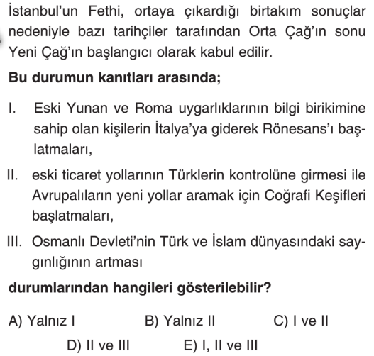
2.
I- Amasra’nın fethi
II- Sinop’un fethi
III- Trabzon’un fethi
Yukarıda Fatih Sultan Mehmet döneminde yapılan bazı fetihler verilmiştir. Bu fetihlerden hangisi ya da hangileri Anadolu Türk birliğini sağlamaya yönelik faaliyetlerden sayılabilir?
A) Yalnız I B) Yalnız II C) I ve II
D) II ve III E) I, II ve III

3.
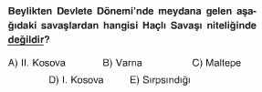
4.
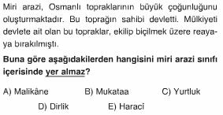

5.
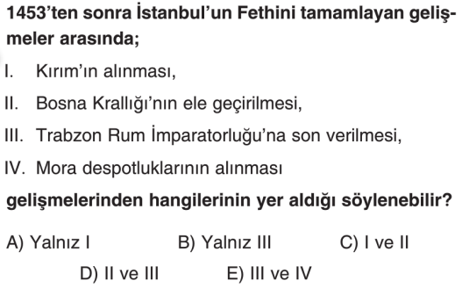

6.
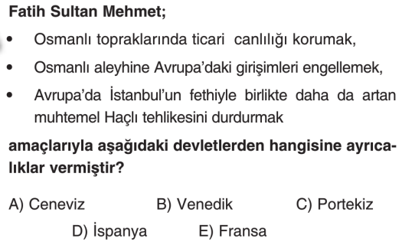
7.
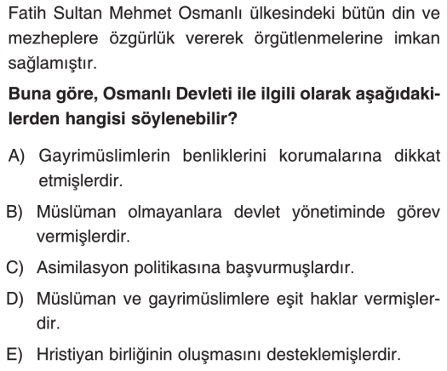
8.
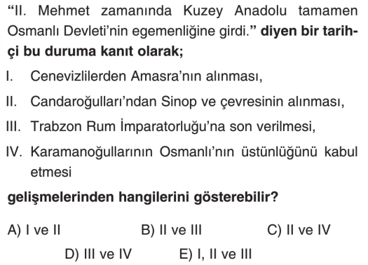
9.
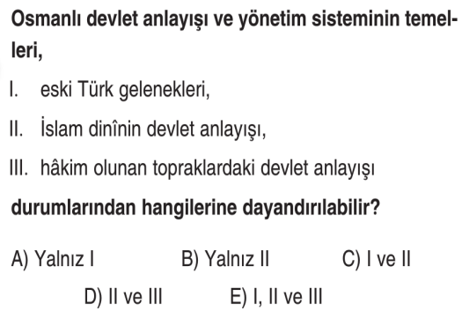
10.
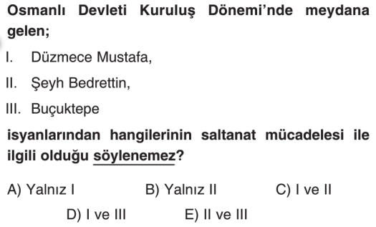

www.tarihdersi.net

11.
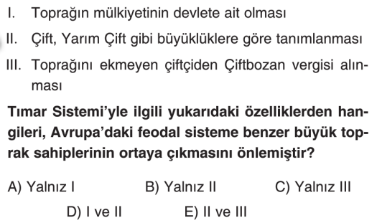
12.
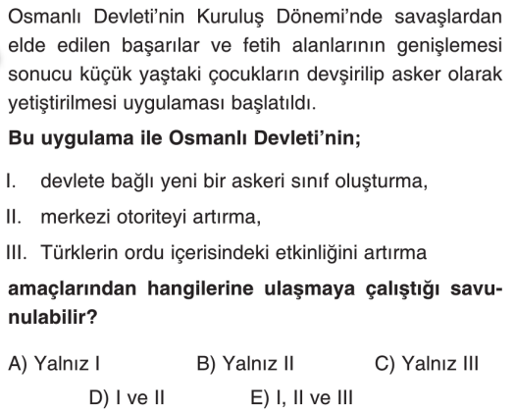
13.
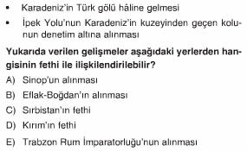
14.
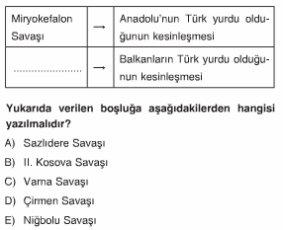
15.
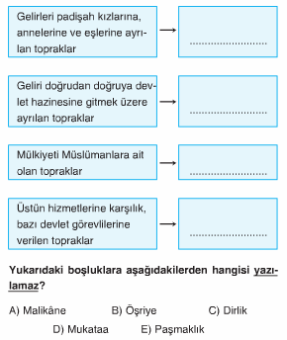

16. Osmanlı Devleti’ndeki yönetici sınıfları ve hangi görevleri yerine getirdiklerini yazarak bu sınıflara birer örnek yazınız ( 15 puan )

17. Osmanlı Ordusunun iki ana grubu Kapıkulları ve eyalet askerleri arasındaki başlıca farkları yazınız ( 10pn)

18. Tımar sistemi nedir? Açıklayınız. Bu sistemin yararlarını yazınız ( 15 puan )

19. Aşağıdaki kavramları açıklayınız ( Her şık 3 puan )
A ) Zeamet:

B ) Pençik Sistemi:

C) Cebeciler:

D) Sancağa Çıkma:

E) Örfi Hukuk:

NOT: Test soruları 3’er puandır. Diğer soruların puan değerleri karşılarında yazmaktadır. Sınav süresi 40 dakikadır. BAŞARILAR DİLERİM.
……………………………..
Tarih Öğretmeni

